

本科毕业论文（设计）中期报告

题 目：商业建筑HVAC系统动态需求响应
控制技术研究

专 业 能源与动力工程
学 生 李杨浩
学 号 2022212564
指导教师 鞠晓丽
日 期 2026年3月20日

哈尔滨工业大学教务处制

一、论文（设计）工作是否按开题报告预定的内容及进度安排进行
（1）2025.10——2025.11：开展课题相关文献调研，梳理商业建筑 HVAC 系统参与需求响应与调频辅助服务的研究现状，明确研究目标、技术路线及总体方案；同时熟悉 Dymola 平台及 Buildings 库，为后续模型搭建奠定基础。
（2）2025.11——2026.1：搭建商业建筑 HVAC 系统高保真物理模型，并结合实际运行数据完成模型校准与验证；在此基础上，开展建筑热动态建模研究，建立描述室温响应特性的状态空间主模型。
（3）2026.1——2026.3：围绕建筑运行过程中的不确定性表征，开展未来室温预测研究，建立区间预测模型；进一步分析不同风险水平下建筑温度演化边界特征，为后续柔性调节能力评估提供输入。
（4）2026.4——2026.6：在前期模型与预测结果基础上，开展商业建筑参与调频辅助服务的柔性调节能力评估与优化分析，形成完整研究结果；同步整理研究内容，完成毕业论文撰写、修改与答辩准备。

二、已完成的研究工作及成果

2.1 高保真模型的搭建与验证

2.1.1 HVAC系统建模对象与系统组成分析
本文面向大型单体商业建筑参与电网调频辅助服务市场的应用场景，选取其供热通风空调系统HVAC作为研究对象，将供热站与楼宇AHU系统构成的耦合供热系统作为主要建模对象，其中热源侧为空气源热泵机组，末端侧为空气处理机组及其服务建筑热区。
从实际系统功能上看，热泵承担供热任务，热量经由水系统输送至AHU盘管，在空气侧完成热量释放后，通过送风过程作用于建筑热区；热区空气经回风系统返回AHU，再与室外空气混合后进入下一轮循环，各子系统之间通过能量传递与状态反馈形成闭合回路。
从组成结构上分析，所研究的HVAC系统主要包括以下几个部分。
（1）热源侧系统。热源侧以空气源热泵为核心设备，负责从室外空气中获取低品位热能并向供热水系统输出热量。热泵供热性能直接决定系统供热能力，是整个模型中最核心的热量供给单元。
（2）水系统输配部分。水系统主要由循环水泵、连接管路、等效阻力元件、膨胀水箱以及温度测点等组成，用于完成热量从热源到末端盘管的输送与回收。该部分不仅决定了系统热量输送效率，也对供回水温度动态变化具有重要影响。
（3）空气处理部分。空气侧主要包括室外空气边界、混风箱、空气-水盘管、送风机、回风机及相关阻力件。室外新风与回风空气在混风段按一定比例进行混合后进入盘管，与热水侧进行换热，再由送风机送入建筑热区。回风经回风通道返回混风段，从而构成完整的空气循环路径。
（4）建筑热区部分。建筑本体作为系统最终受热对象，其热工行为受到围护结构传热、太阳辐射、内部得热以及空调送风共同作用。由于当前阶段研究重点在于系统整体热响应特性而非建筑细部热工设计，因此采用单热区集总参数方式表征整栋办公楼的等效热惯性与总体负荷变化。

2.1.2 基于Dymola的高保真物理模型搭建
为实现空气源热泵-AHU耦合供热系统的机理化描述，采用Dymola作为建模与仿真平台，基于Modelica语言完成高保真物理模型的搭建。相较于经验模型或纯数据驱动模型，Dymola具备多领域统一建模、模块化组装以及非因果描述等特点，能够较好适用于建筑热工、流体输配、空气处理及控制过程相互耦合的HVAC系统建模。模型开发过程中主要调用Buildings Library中的标准化组件，以满足热源侧、水系统侧、空气侧和建筑侧统一建模的需求。
本文以山东省荣成市国核仿真中心1号供热系统为原型，在 Dymola 平台上建立高保真物理模型，主要包括热源模块、水系统模块、AHU 模块、建筑热区模块以及边界数据驱动模块，各模块之间通过标准接口进行物理连接，模型总体结构如图1所示，空气源热泵作为热源向水系统供热，热量经由循环水回路输送至AHU热水盘管，空气侧在盘管中完成换热后送入建筑热区，建筑热区再通过回风与新风混合过程反馈至空气处理单元，从而形成热源—输配—末端—建筑闭合回路。
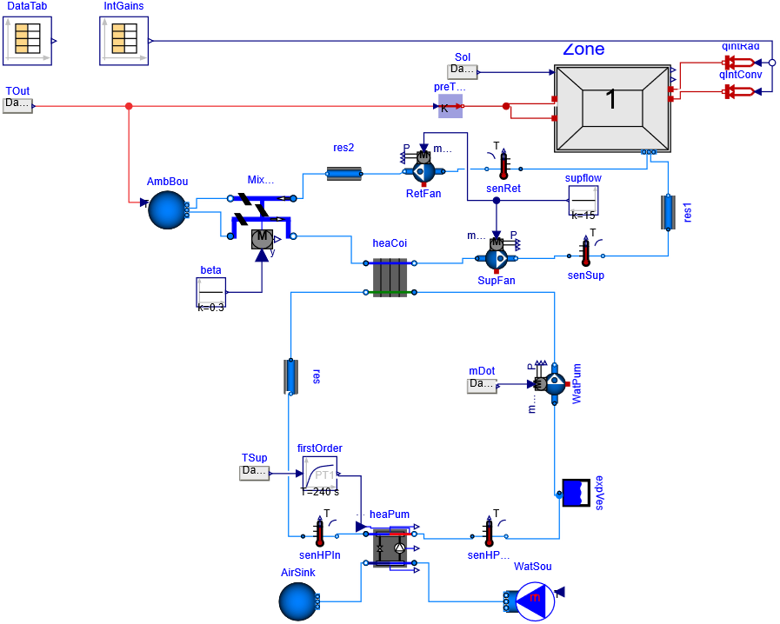
图 1 Dymola 高保真物理模型结构图
在热源模块中，热泵一侧与室外空气边界相连，用于模拟室外空气侧换热工况；另一侧与水回路相连，为AHU热水盘管提供热媒。热泵额定供热能力依据整站额定功率进行设定，相关额定工况参数则根据系统运行条件进行配置。为提高仿真工况与现场运行状态之间的一致性，模型中将实测供水温度作为热泵的设定值输入，使热泵在与现场一致的供水边界条件下运行。
水系统部分主要由循环水泵、膨胀水箱、等效阻力元件以及水侧温度测点组成。循环水泵采用质量流量控制形式，其输入信号直接取自现场实测瞬时水流量；膨胀水箱用于维持系统压力边界；等效阻力元件用于描述水系统主要水力阻力特性。考虑到本文当前阶段的研究重点在于系统整体热工机理和动态响应特性，模型并未对管路进行逐段离散，而是采用集总参数方式对主要输配过程进行等效描述，在保留主要热量传递路径和动态特性的同时，有效控制模型复杂度和参数数量。
空气处理模块主要由室外空气边界、混风箱、供热盘管、送风机、回风机及空气侧阻力元件构成。室外新风与建筑回风在混风箱中按固定比例混合后进入盘管，与水侧热媒进行换热；加热后的空气由送风机送入建筑热区，热区回风再经回风机返回混风段，从而构成完整的空气循环路径。盘管采用干盘管模型，仅考虑供热工况下空气与热水之间的显热交换过程；送风机与回风机均按定流量方式运行，以保证空气侧运行边界相对稳定。通过上述设置，空气处理模块能够较完整地反映AHU在供热工况下的混风、加热及送回风过程，并作为连接水系统与建筑热区的关键耦合环节参与系统整体热量传递。
建筑侧采用单区域等效热区二阶RC模型对整栋办公楼进行表征。模型中主要考虑建筑体积、外墙面积、窗面积、围护结构等效热阻与热容等参数，以描述整栋建筑的总体热惯性和传热特性。同时，将室外温度、室外辐照度以及内部得热作为热区模型的重要扰动输入，用于表征建筑在真实环境条件和使用条件下的负荷变化。
为增强模型与实际运行工况之间的一致性，本节采用时间序列数据表驱动方式，将现场实测数据和典型工况数据加载至Dymola模型中。具体而言，室外温度、室外辐照度、供水温度以及瞬时水流量作为边界输入导入仿真环境，其中室外温度和室外辐照度分别作为建筑与空气侧的环境边界，供水温度作为热泵供水设定值输入，瞬时水流量作为循环水泵的质量流量输入，内部得热则依据ASHRAE Guideline14中的典型工况时序施加于建筑热区模型。其中供水温度和循环水流量在当前阶段属于模型运行的边界驱动量，其作用在于约束模型在与现场一致的工况下运行，而非作为输出量参与精度验证，通过这种实测边界驱动物理模型的实现方式可以在保持模型机理性的同时尽可能提高仿真结果对实际系统运行过程的再现能力。
在参数设定方面，模型主要参数来源于设备额定参数、现场运行数据、调试值以及工程估算值，建筑面积、体积及围护结构参数则依据现有资料进行等效估算，具体取值见表1。由于当前阶段部分建筑和运行细节信息尚不完备，模型搭建过程中作出如下合理假设：将整栋办公楼等效为单一热区；不显式考虑空气湿度平衡及潜热过程；盘管按干盘管处理，仅描述显热换热；混风比例取固定值；内部得热按典型时序输入；管路散热不单独显式建模，其影响等效归并于系统参数中。
模型建立过程中采用如下简化处理：整栋办公楼等效为单一热区；空气湿度平衡及潜热过程不作显式描述；盘管按干工况处理，仅保留显热换热；混风比例取固定值；内部得热按典型时序输入；管路散热不单独建模，其影响等效归并于系统参数和阻力环节中。上述处理保留了空气源热泵、水系统、AHU及建筑热区之间的主要动态耦合关系，满足当前阶段控制分析与运行回验对模型精度和计算效率的双重要求。

表 1 建筑热区模型主要参数及取值
参数 | 含义 | 取值 | 单位
T_start | 室内空气初始温度 | 288.15 | K
VAir | 热区空气体积 | 30000 | m³
AWin | 窗面积 | 889.36 | m²
ATransparent | 透明围护结构面积 | 889.36 | m²
hConWin | 窗面对流换热系数 | 2.7 | W/(m²·K)
RWin | 窗热阻 | 1e⁻⁴ | K/W
gWin | 窗太阳得热系数 | 0.379 | —
ratioWinConRad | 窗面对流-辐射换热分配系数 | 0.09 | —
AExt | 外墙面积 | 8000 | m²
hConExt | 外墙对流换热系数 | 2.7 | W/(m²·K)
hRad | 外墙辐射换热系数 | 5 | W/(m²·K)
RExt | 外墙热阻 | 1e⁻⁵ | K/W
RExtRem | 外墙剩余热阻 | 1e⁻⁵ | K/W
CExt | 外墙等效热容 | 9e⁷ | J/K
nOrientations | 朝向数 | 1 | —
nExt | 外墙RC链数 | 1 | —

2.1.3 基于实际运行数据的模型校核及一致性验证
在完成高保真物理模型搭建后，需要进一步检验模型对实际系统热响应过程的描述能力，当前阶段可获取的现场实测量包括瞬时水流量、供水温度、回水温度、室外温度和室外辐照度，其中供水温度和循环水流量已作为模型边界输入直接施加于仿真过程，室外温度和室外辐照度则用于构造建筑与空气侧环境边界。在此条件下，回水温度是热源输出、水系统输配、AHU换热以及建筑热负荷耦合作用后的综合响应量，可作为系统级热响应的关键表征变量，因此模型校核以回水温度为核心展开。
选取国核仿真中心一号2025年1月12日至2025年1月16日的连续运行数据作为模型校核时段，原始数据采样间隔为1min，所选时段内系统保持连续运行，能够较好反映供热工况下系统热响应的时变特征。为尽可能保证仿真工况与实际运行状态一致，仿真过程中将室外温度、室外辐照度、供水温度以及瞬时水流量作为边界输入加载到模型中，同时依据ASHRAE Guideline 14中的典型时序设置建筑内部得热，从而共同构成模型求解所需的外部扰动和运行边界，校核时段内室外温度、供水温度及室外辐照度数据如图2所示，按典型工况设置内部得热时序如图3所示。通过采用与实际运行条件相一致的边界输入，可使回水温度偏差主要反映模型内部热工结构及参数设置的失配，而非外部工况引入的附加偏差。
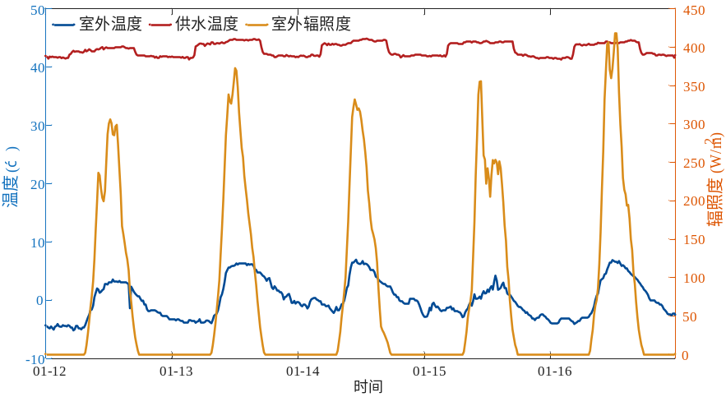
图 2 模型校核时段主要边界输入条件图（2025年1月12日至16日）
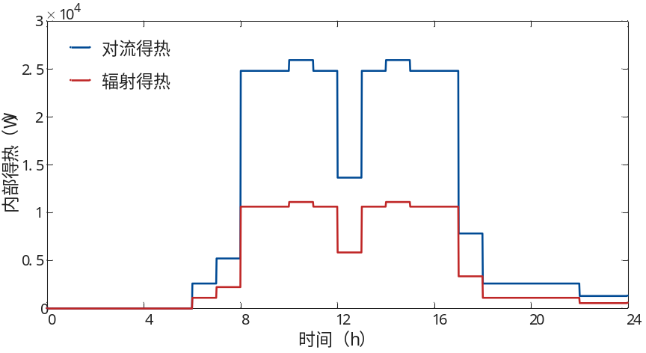
图 3 ASHRAE Guideline 14 典型内部得热时序设定
模型校核采用趋势一致性分析与误差统计分析相结合的方法，前者用于考察仿真结果对实测回水温度变化趋势、峰谷位置及动态波动特征的再现能力，后者用于定量评价模型在整个校核时段内的拟合精度。设实测回水温度为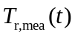、仿真回水温度为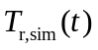，则瞬时误差定义为
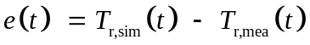
在此基础上，选取平均绝对误差MAE、均方根误差RMSE、变异系数均方根误差CVRMSE以及决定系数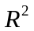作为模型校核指标。平均绝对误差用于反映模型预测值与实测值之间的平均偏离程度，均方根误差对局部较大偏差更为敏感，能够反映整体拟合质量；变异系数均方根误差用于对误差进行归一化处理，以增强结果的可比性；决定系数则用于衡量模型对实测变化趋势的解释能力。各指标的计算表达式分别为
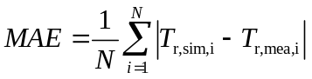
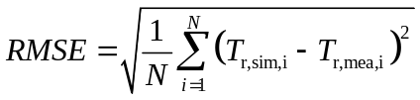
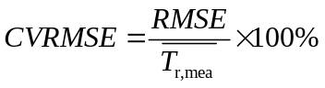
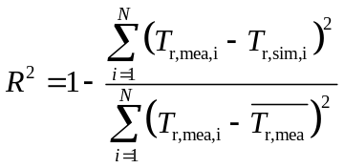
其中，为校核样本点数，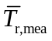为实测回水温度均值。
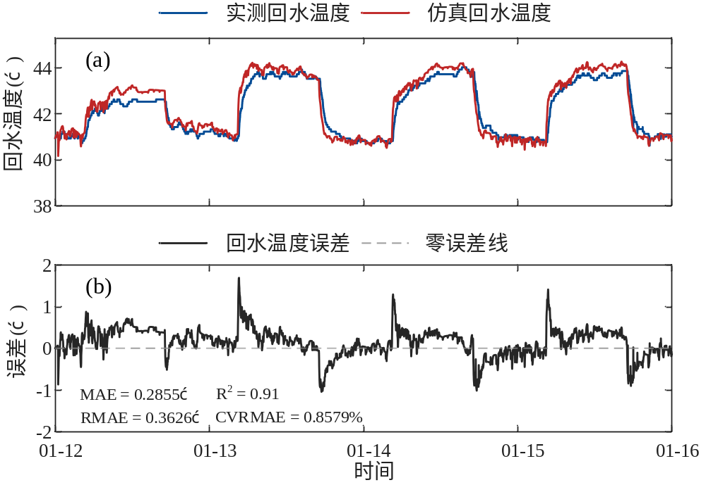
图 4 模型回水温度校核结果 （a）仿真值与实测值对比图；（b）误差时序变化图
从图4（a）可以看出，仿真回水温度与实测回水温度在校核时段内整体变化趋势一致，日内升降过程、峰谷位置及平台段特征均得到了较为准确的再现。仿真日期间，系统回水温度呈现出明显的周期性波动特征，仿真曲线能够较好跟随实测曲线的变化节奏，说明所建立的高保真物理模型在各模块之间的耦合关系上具有较好的合理性，仿真结果对动态变化时刻的捕捉较为准确，能够反映供热运行过程中的主要动态响应规律。
图4（b）给出了回水温度误差随时间的变化情况，总体围绕零误差线上下波动，大部分时段内绝对误差控制在较小范围内，未表现出持续性的单边偏移，不存在明显的系统性高估或低估。误差的局部放大主要出现在回水温度快速上升或下降的过渡阶段，即系统工况调整较为剧烈的时段。此类偏差表明当前模型对主要热工过程的描述已能够满足总体趋势拟合要求，但在局部快速动态过程中仍存在一定简化误差。这种误差特征与模型当前的处理方式有关：建筑侧采用单区域等效模型，削弱了不同功能区和不同朝向负荷差异的表达；内部得热采用 ASHRAE Guideline 14 典型时序而非现场真实占用数据，难以反映短时扰动；
从统计指标看，模型校核结果为MAE=0.2855℃、RMSE=0.3626℃、CVRMSE=0.8579%、R2=0.91。其中，MAE和RMSE均处于较低水平，说明仿真回水温度与实测值之间的整体偏差较小；CVRMSE小于1%，表明模型在标准化意义下具有较高的拟合精度；R2较高，说明模型能够解释实测回水温度变化中的大部分波动信息，趋势拟合能力较强。综合图形对比与统计结果可以认为，该模型已能够较准确地再现校核时段内系统回水温度的动态变化特征，具备作为后续控制策略研究和运行回验基础模型的条件，能够满足当前阶段用于控制策略研究和模型回验的基本需求，可作为能够对实际工况下系统动态热行为进行有效表征的研究平台。

2.2建筑热动态建模与不确定性表征
商业建筑提供电力辅助服务时，其可调节能力并非由某一时刻的供热功率单独决定，而是受建筑热惯性、运行状态、外部扰动及热舒适约束共同影响的时变可行能力。由于室温演化具有显著的动态性和不确定性，若仅采用静态经验关系或单一预测值描述调节边界，难以准确表征未来时域内建筑柔性的真实范围，尤其是气象扰动、内部负荷波动及模型误差共同作用下的舒适越界风险。因此调频可调节能力的量化不仅需要建立室温对供热输入和外部扰动的动态响应模型，还需要进一步将未来室温的不确定性转化为与置信水平相关的边界描述，从而为后续机会约束优化提供可直接嵌入的确定性约束形式。
围绕上述目标，首先基于15min尺度历史运行数据辨识建筑状态空间模型，用以描述室温对输入及扰动的动态响应规律；随后围绕未来24h前视时域，针对各预测步长分别构造多步监督学习样本，并结合保形分位数回归方法学习室温在不同覆盖率水平下的上下分位边界，从而将不确定性转化为与不同置信度下的确定性区间边界；最后，将参与调频的可调节能力刻画为热动态约束、概率边界约束与优化输入接口共同定义的时变可行域。

2.2.1 基于 N4SID 的状态空间模型辨识
商业建筑室温的演化过程受供热功率、室外气象条件、太阳辐射和内部得热等多种因素共同影响，并表现出明显的热惯性和动态滞后特征。给定同一时刻的供热输入，若建筑内部蓄热状态不同，其后续温度响应往往存在显著差异。因此，室温变化不能简单视为输入变量的静态函数，而更适合写成随时间递推的动态系统。为刻画供热功率及外部扰动对建筑热状态的传递规律，采用离散时间状态空间模型对建筑热动态进行数学表征，同时也便于后续将系统模型嵌入模型预测控制MPC框架和优化求解过程。
在建模变量选取上，以室内温度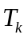作为系统输出，以供热功率、室外温度、太阳辐射强度和内部得热构成输入向量，即
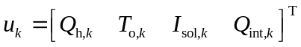
考虑到建筑内部热容状态通常无法直接测量，引入隐状态向量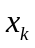描述建筑综合热状态，则建筑热动态可表示
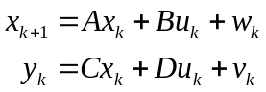
式中 ——不可直接观测的系统状态，反映建筑内部综合热状态；
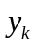——室温输出；
、、、——状态矩阵、输入矩阵、输出矩阵和直通矩阵；
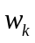、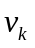——过程噪声和测量噪声。
由表达式可以看出，矩阵反映建筑热状态在相邻采样时刻之间的传递与衰减特性，矩阵则刻画供热输入及外部扰动对状态演化的驱动作用，未来输出由当前隐状态与未来输入序列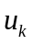共同决定。
状态空间主模型的参数辨识采用N4SID方法完成，该方法属于典型的子空间辨识方法，通过输入输出数据之间的投影关系恢复状态子空间，并进一步估计状态空间矩阵，辨识流程图如图5所示。
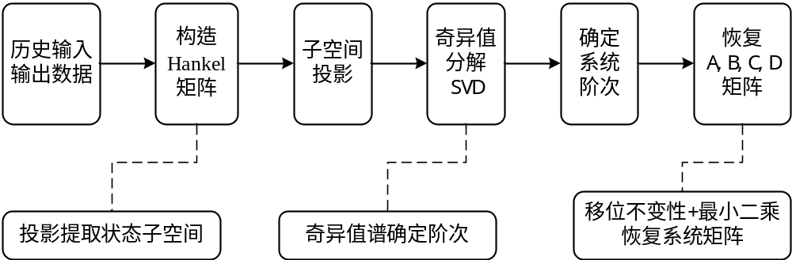
图 5 N4SID状态空间模型辨识流程图
设未来步输出与输入分别堆叠为
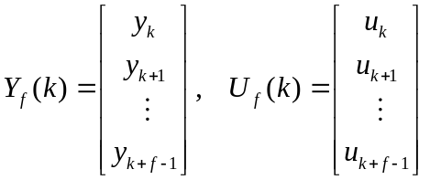
则由状态递推关系可得未来输出的扩展表达式
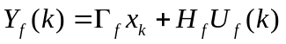
式中 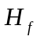——由、、、构成的下三角Hankel矩阵；
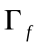——扩展可观测矩阵，具体表达式为：
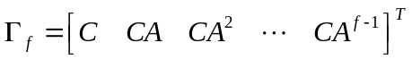
随后通过未来输出相对于过去输入输出数据的投影提取状态子空间，对相应投影矩阵实施奇异值分解
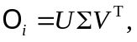
即可根据奇异值谱的衰减特征确定系统有效阶次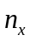，并进一步恢复扩展可观测矩阵和状态序列估计，最终利用扩展可观测矩阵的移位不变性求取状态矩阵与输出矩阵，再结合输入输出数据通过最小二乘估计得到矩阵与。从辨识机理上看，这一过程本质上是利用数据中蕴含的可观测结构，将原本不可直接测量的热状态以低维子空间形式恢复出来，从而建立建筑热过程的主导动态模型。
结合辨识精度与模型复杂度，主模型阶次最终取为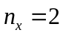，并在MATLAB中完成参数估计与稳定性约束设置，使所得状态空间模型更适用于后续多步递推及长时域分析。完成参数辨识后，模型即可在给定未来输入轨迹的条件下获得多步物理预测结果。设预测起点为，则对未来第步有
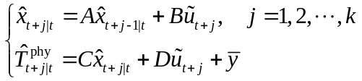
其中，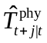表示由状态空间主模型给出的第步物理预测结果。
为验证所辨识状态空间主模型的泛化能力，采用训练时段之外的1月22日至1月25日连续运行数据作为验证集，模型输出与实测室温序列的对比如图6所示。从图a可以看出，辨识模型整体上能够较好跟踪室温的时序变化过程，实测曲线与模型输出曲线在大多数时段内具有较高一致性，尤其在温度上升段、下降段以及周期性波动区间内，模型均能够较准确地反映室温变化趋势，说明所建立的状态空间主模型能够较好刻画建筑热过程的主导动态特征。对于局部峰值和谷值附近，模型输出与实测值之间仍存在一定偏差，但整体偏离幅度较小，未出现明显的系统性失配。
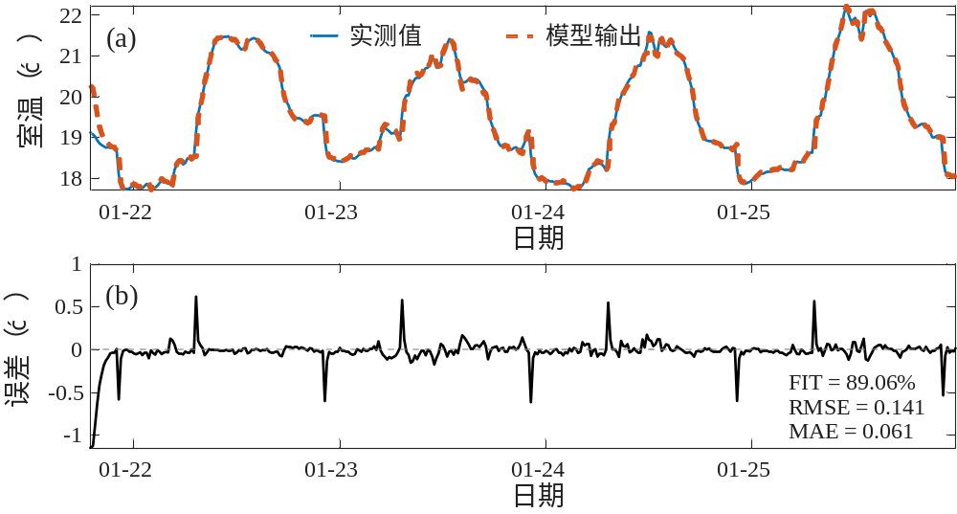
图 6 N4SID在验证集上的拟合效果图 （a）实测值与模型输出对比图；（b）误差时序图
从图b的残差变化可以进一步看出，预测误差大多分布在零值附近，未表现出持续性偏移，说明模型在验证时段内具有较好的无偏性和稳定性。除个别时刻出现瞬时负向波动外，其余大部分时段残差幅值保持在较小范围内，表明模型能够较好反映室温对供热输入及外部扰动变化的动态响应规律。同时定量指标显示，该模型在验证集上的拟合优度达到89.06%，均方根误差为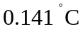，平均绝对误差为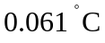，说明模型不仅能够较准确再现室温变化趋势，而且在数值精度上也具有较好表现，可作为后续概率波动量提取与鲁棒约束区间构造的名义响应模型。

2.2.2 基于 CQR 的概率波动表征与鲁棒约束构造
在获得建筑热动态状态空间主模型后，室温对供热输入及外部扰动的主要动态响应规律已能够得到描述，但该模型所给出的仍然是确定性意义下的预测结果，受气象预测偏差、模型误差等因素影响，面向场景具有明显不确定性，且该不确定性会在多步递推过程中持续传播并逐步累积。
为有效量化模型预测过程中的不确定性,同时保证预测区间可靠性和模型的灵活性，本节引入共形分位数回归（Conformalized Quantile Regression, CQR），这是一种结合了分位数回归和共形预测的创新方法，能够在不依赖模型结构假设或数据分布前提下,为任意预测模型构建具有统计置信保证的预测区间，具体流程如图7所示，在状态空间模型给出室温物理基线预测后，首先基于历史室温序列、历史输入序列、未来扰动轨迹及主模型预测结果构造多步监督学习特征，以形成面向不同预测步长的样本集，随后采用树模型学习条件分布的上下分位边界，得到初始预测区间，并利用 calibration 数据集计算非一致性分数，对初始区间实施保形修正，从而获得在给定覆盖率水平下具有统计保证的室温预测区间；最终，不同置信度下的区间边界被进一步整理为后续鲁棒约束构造与柔性调节能力量化所需的概率边界输入。
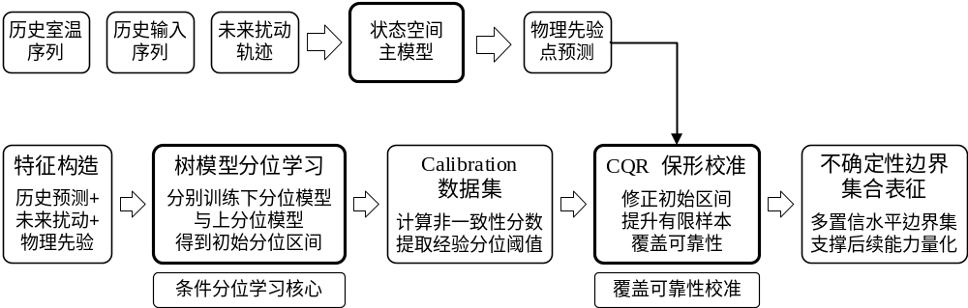
图 7 基于 CQR 的概率波动表征与鲁棒约束构造流程图
对任意预测起点和预测步长，未来室温变量记为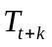。在目标覆盖率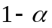下，希望构造满足机会约束
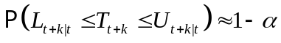
的上下边界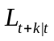与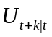，其中表示目标覆盖率，原本具有随机性的未来室温演化便被表述为与置信度相对应的区间边界约束。对后续调频优化而言，式（12）实质上给出了室温机会约束的边界化表达，即在给定风险容忍水平下，将不确定性转写为确定性的舒适区间。
在此基础上，未来室温区间预测被构造为一个条件分位边界学习问题，设预测时域长度为，在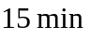采样尺度下取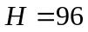，对每一个预测步长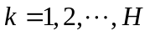，分别构造对应的监督学习样本。对于任意预测起点和步长，特征向量定义为
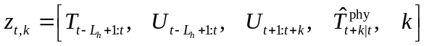
对应的监督学习目标为
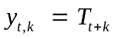
式中 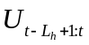——历史输入序列；
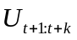——未来至第步的输入轨迹。
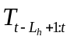——历史窗口内的室温序列；
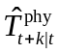——状态空间主模型给出的第步物理预测值；
接着通过分位数回归学习目标变量条件分布的上下分位点，再对初始分位数区间实施保形修正，从而提高有限样本条件下的覆盖可靠性。设目标覆盖率为，则下分位点和上分位点分别取为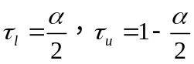，相应地，分别训练下分位回归模型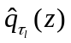和上分位回归模型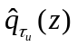，使其逼近条件分布在分位水平与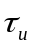处的分位函数。分位数回归通过最小化pinball损失函数实现，对于任意分位点，其优化目标可写为
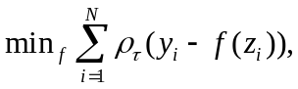
其中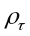为损失函数，对正负误差实施非对称惩罚使得最优解能够逼近指定条件分位点，具体表达式为：
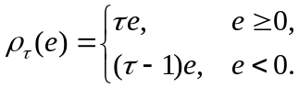
考虑到所构造特征同时包含历史序列、未来输入轨迹和物理主模型输出，具有维度较高、非线性显著且变量交互复杂的特点，本节在Python环境中采用具有较强拟合能力和较好适应性的树模型作为分位数函数学习器，以增强对高维非线性映射关系的解释能力。
然而以上仅依赖分位数回归得到的初始预测区间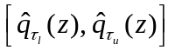并不能保证在有限样本条件下达到目标覆盖率，为此进一步引入单独划分的calibration数据集实施保形校正。对于其中的样本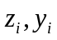，定义非一致性分数
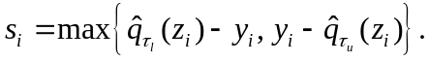
当真实值位于初始区间内部时，有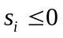；当真实值落在区间外部时，有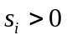，且数值越大表示偏离程度越强。在此基础上，取全部非一致性分数的经验分位值
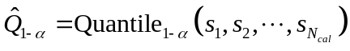
并据此对原始分位数区间进行对称扩张，得到最终保形区间
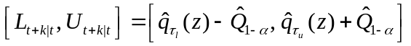
在样本交换性假设下，该区间能够在有限样本意义下提供边际覆盖率保证，未来室温的不确定性不再以抽象随机波动的形式存在，而被映射为与置信度一一对应的确定性分位边界。
基于上述方法，分别针对多个目标覆盖率水平构建未来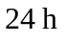室温区间预测模型，并在每个预测起点上得到未来时域内的区间序列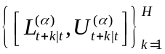。设状态空间模型给出的参考温度轨迹为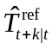，则在给定覆盖率水平下，下侧与上侧安全裕量分别定义为
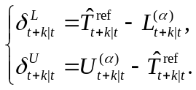
式中，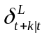与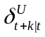分别表示未来室温在下侧和上侧的不确定性偏移程度，若原始舒适温度上下边界分别记为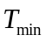与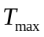，则考虑不确定性后的收缩边界可表示为
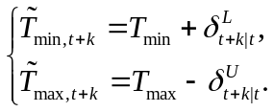
于是，原始舒适约束可进一步收缩为
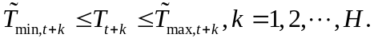
经过上述处理后，未来室温预测区间被进一步转化为与置信度相关的温度边界修正项，从而将不确定性显式嵌入舒适约束之中，为后续鲁棒优化模型提供确定性约束。
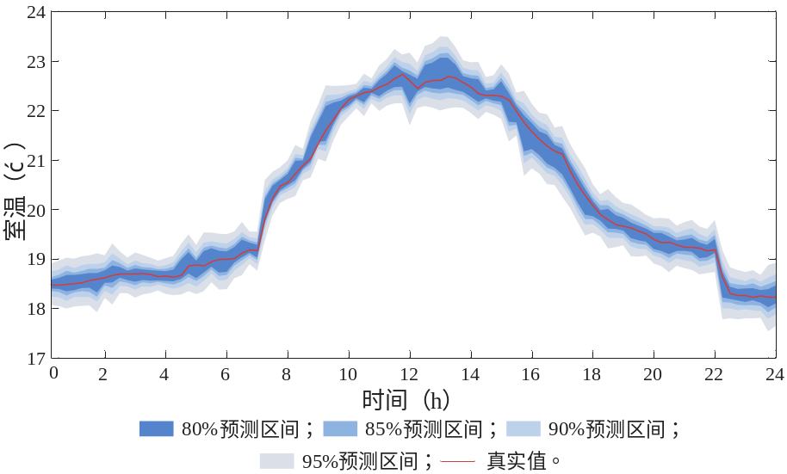
图 8 不同目标覆盖率下未来24 h室温区间预测结果
图8给出了同一预测起点下各目标覆盖率对应的室温区间预测结果，随着目标覆盖率由80%逐步提高至95%，区间宽度相应增大，形成了较为清晰的层次性包络关系。这表明所构建的区间预测模型能够根据不同风险偏好自适应调整未来室温的不确定性边界，当目标覆盖率较低时，预测区间相对较窄，对未来室温演化的刻画更为集中；当目标覆盖率提高时，为满足更高的覆盖要求，区间边界相应外扩，从而为未来扰动传播提供更充分的包络。此外，在室温快速上升和下降阶段，区间宽度相较于平稳时段有所增加，说明模型能够在动态变化较剧烈的时段反映出更强的不确定性。
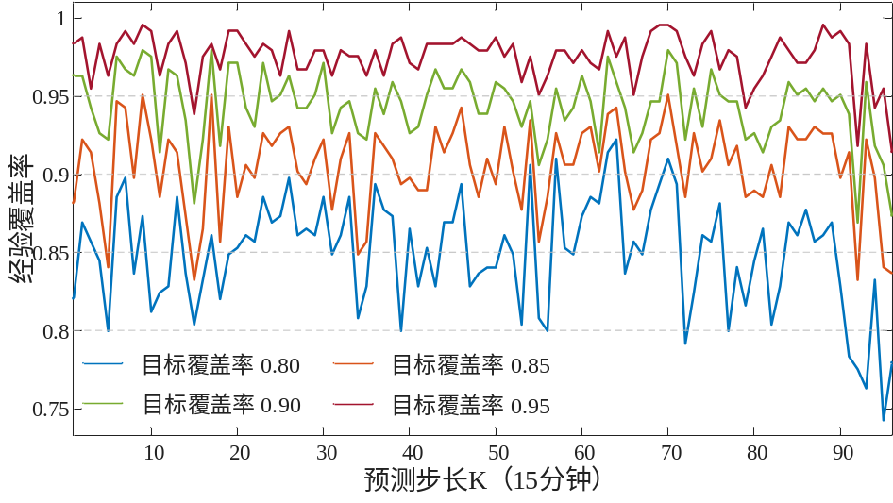
图 9 不同目标覆盖率下经验覆盖率随预测步长的变化
图9给出了不同目标覆盖率下经验覆盖率随预测步长的变化情况。总体来看，随着预测步长增加，各条曲线虽存在一定波动，但整体仍能够维持在对应目标覆盖率附近，说明本文建立的区间预测模型在整个预测时域内具有较好的覆盖可靠性。其中，95%目标覆盖率对应曲线整体保持在较高水平，接近完全覆盖；90%和85%目标覆盖率曲线在大多数预测步长下也能够围绕各自目标值附近变化；80%目标覆盖率曲线波动相对更为明显，但总体仍保持在合理范围内。该结果表明经共形修正后的预测区间在有限样本条件下能够较好满足预设置信水平要求，所得到的区间边界不仅具有概率意义，而且具有较好的实际可用性。
为评价该结果的有效性，选取平均覆盖率误差(average coverage error,ACE)、预测区间归一化平均宽度(prediction intervals normalized average width,PINAW)以及Winkler分数(Winkler score,WKS)作为评价指标，分别用于表征预测区间的覆盖可靠性、区间紧致性及综合性能。其中，ACE用于刻画实际覆盖率与目标覆盖率之间的偏差，其值越接近0，说明区间覆盖水平越接近预设置信度；PINAW用于衡量预测区间宽度，其值越小，说明在满足覆盖要求的前提下区间越紧致；WKS综合考虑区间宽度与越界惩罚，用于评价区间预测的整体表现。
评价指标的计算方法如下：
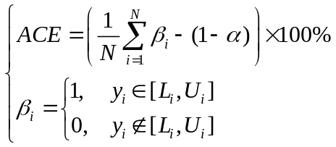
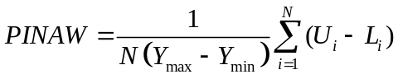
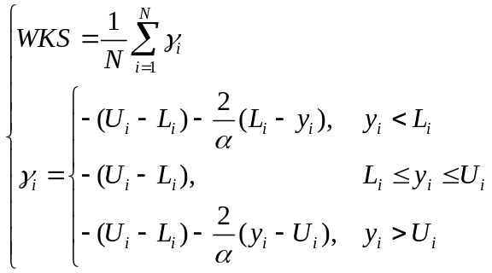
计算结果如表2所示，随着目标覆盖率由80%逐步提高至95%，区间预测的平均覆盖率整体呈上升趋势，说明所构建的预测区间能够较好响应不同置信水平下的覆盖要求。PINAW指标也随目标覆盖率提高而逐渐增大，表明为了获得更高的覆盖可靠性，预测区间宽度需要相应放宽，这与区间预测中覆盖性与紧致性之间的基本权衡关系相一致。与此同时，各覆盖率水平下的ACE整体保持在较小范围内，说明预测区间的实际覆盖表现与预设目标覆盖率之间偏差较小；
表 2 不同覆盖率目标下概率边界预测性能指标
置信度/% | ACE/% | PINAW | WKS
95 | 2.57 | 0.114 | -0.55
90 | 4.42 | 0.097 | -0.48
85 | 5.52 | 0.084 | -0.43
80 | 5.00 | 0.072 | -0.39
综上，本节以状态空间主模型为基础，通过多步预测特征构造、树模型分位数学习与 共形校准，建立了面向日前调度的室温区间预测模型，实现了不确定性的概率表征；在此基础上，进一步利用预测区间提取温度偏移量，并对原始舒适边界进行收缩，构造了与置信水平相对应的鲁棒温度约束，为后续调频优化中的风险约束处理与柔性调节能力量化提供支撑。

三、后期拟完成的研究工作及进度安排
（1）进一步完善不确定性量化方法，形成可直接嵌入优化模型的鲁棒约束表达。
（2）在已有模型基础上，继续完成商业建筑参与调频辅助服务市场的柔性调节能力优化评估模型，量化不同风险水平、不同备用需求下的可调节能力及其经济代价。
（3）完成毕业论文正文撰写、修改完善以及答辩准备工作。

四、存在的问题与困难
（1）如何将预测得到的不确定性信息进一步稳定、合理地嵌入后续优化模型，并保证约束形式与实际运行场景相匹配，仍需进一步完善。
（2）调频能力评估模型涉及建筑热动态、设备运行约束与市场收益之间的耦合关系，模型结构较为复杂，不同变量之间存在较强关联，导致后续参数设置、结果分析具有一定难度。
（3）后续优化模型中包含盘管换热关系、风机功率特性及设备性能变化等非线性环节，模型求解难度较大。如何在保证物理意义和计算精度的前提下，对相关非线性关系进行合理线性化处理，并提高模型求解效率，是后续研究需要重点解决的问题。

五、论文按时完成的可能性
预计后期工作可按计划顺利进行，论文可按时完成。

